App测试
1：设备接口：http://localhost:8003/v1.0/device
参数：
{
"androidid":"androidid",
"utdid":"utdid",
"osv":1,
"osre":"1",
"channel":"vbooster",
"factory":"factory",
"model":"model",
"softv":1,
"uuid":"uuid",
"imei":["1234567890123456"],
"softn":"versionname"
}
2：http://localhost:8003/v1.0/sms
{
"ph":"17816110072"
}
键值对：sms_17816110072：621006
设置生存时间
Expire sms_17816110072 10000000000

3:http://localhost:8003/v1.0/register
{
"ph":"17816110072",
"sms":"621006",
"id":40
}
返回
只测试了更新，没有测试新增的用户
4：http://localhost:8003/v1.0/feedback 随机数不会变，因为md5算法，在buildResultVO()中
{
"ud": 85,
"um": "3ef815416f775098fe977004015c6193",
"udd": 374
}
5：http://localhost:8003/v1.0/exception
{
"id":40
}
6：http://localhost:8003/v1.0/validate
{
"id":40,
"ud": 85,
"um": "3ef815416f775098fe977004015c6193",
"udd": 374
}
Head中加上token
7：http://localhost:8003/v1.0/check
{
"id":40,
"ud": 85,
"softv":1,
"channel":"vbooster"
}
8：http://localhost:8003/v1.0/checkplugin
{
"id":40,
"ud": 85,
"pluginv":1
}

Web测试
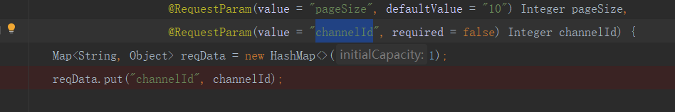
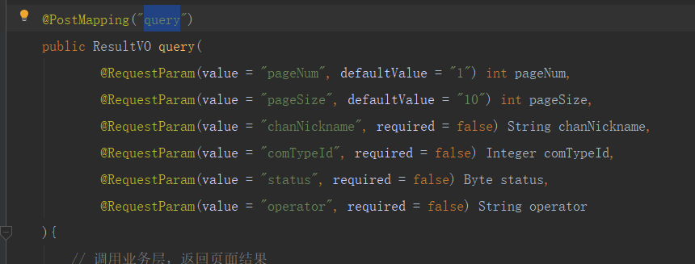
Byte 0 赋值不上；
App更新测试

http://192.168.10.23:8001/mgrapi/appversion/insert
{
"projectName":"/zfsfile/app/com.vbooster.vbooster_private_space51_2_1597716445305.apk",
"updateType":1,
"softChannel":[1,2],
"context":"内容",
"extra":"备注"

}

存在的问题
http://localhost:8003/v1.0/check的表t_app数据表的url
http://localhost:8003/v1.0/config的表：t_key_value
{"channel":"vbooster","id":354,"index":15,"softv":1,"verify":"258bde4b6b0816b616f3fd20d2b4543d"}
我觉得很奇怪：为啥找不到url :config
http://localhost:8003/v1.0/exception接口下的
t_exception的字段pkg由原来的32改为64，原来的值设置小了；
INSERT INTO `smartzfs`.`t_key_value` (`key_name`, `value`) VALUES ('21', 'http://39.97.253.38/dkfsserver/v1.0/privacy_protocol_url');
t_notice表增加一列

t_plugin表有改动
t_key_value 多加了一列
t_app表有改动
渠道：t_soft_channel增加了操作人；t_soft_channel的表有改动

t_functionvideo 有改动

表t_vipcommodity表有改动

